3 Синтез автоматов с памятью

3.1 Канонический метод структурного синтеза автоматов с памятью

В общем случае задача структурного синтеза автоматов с памятью сводится к нахождению общих приемов построения структурной схемы полученного на этапе абстрактного синтеза автомата Мили, Мура или С-автомата на основе композиции некоторых элементарных автоматов специального вида.
Рассмотрим метод синтеза, который позволяет свести задачу структурного синтеза произвольного автомата с памятью к задаче синтеза комбинационных схем. Этот метод получил название канонического метода структурного синтеза автоматов с памятью. Канонический метод структурного синтеза оперирует с элементарными автоматами, разделяющимися на два больших класса. Первый класс составляют элементарные автоматы с памятью, называемые элементами памяти. Второй класс составляют элементарные комбинационные автоматы – логические элементы.
Теоретическим обоснованием канонического метода структурного синтеза автоматов служит доказанная Глушковым В.М. теорема о структурной полноте [3]. Всякая система элементарных автоматов, которая содержит автомат Мура, обладающий полной системой переходов и полной системой выходов, и какую либо функционально-полную систему логических элементов, является структурно полной.
Канонический метод структурного синтеза, предполагает представление схемы С-автомата в виде памяти и комбинационных схем (рис. 3.1).
Память автомата состоит из I элементарных автоматов памяти, которые служат для отображения состояния автомата. Каждое состояние 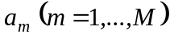 кодируется в структурном автомате вектором Q₁, Q₂, ... , Q_{I}, компонентами которого являются состояния элементов памяти П_{i}.
При использовании различных методов кодирования состояний автомата количество элементарных автоматов памяти, необходимых для представления М состояний автомата равно:
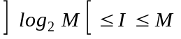. (3.1)
Если 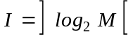, то состояния автомата кодируется кодом минимальной длины. При I = M состояния автомата представляются в унитарном коде, имеющем максимальную длину.
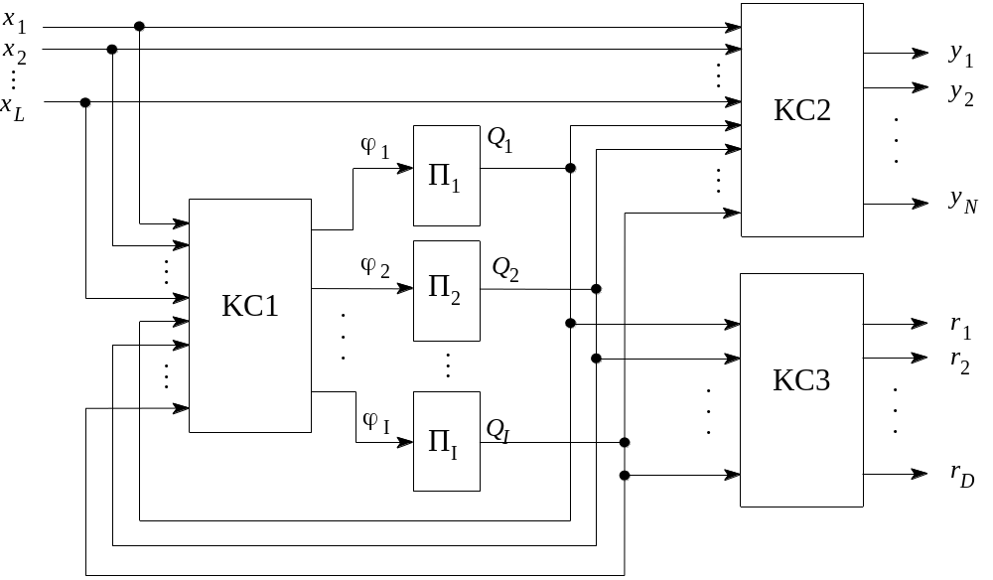
Рис. 3.1. Структурная схема С-автомата
Комбинационная схема КС1 обеспечивает формирование сигналов возбуждения памяти ϕ₁, ϕ₂,..., ϕ_{I}, под действием которых происходит изменение состояний элементов памяти, Q₁, Q₂,..., Q_{I}, что соответствует переходу автомата в новое состояние. То есть КС1 реализует функцию переходов автомата.
Комбинационные схемы КС2 и КС3 обеспечивают формирование выходных сигналов автомата Мили y₁, y₂,..., y_{N} и выходных сигналов автомата Мура r₁, r₂,..., r_{D} соответственно, то есть реализуют функцию выходов автомата.
Таким образом, после выбора элементов памяти и кодирования состояний синтез структурного автомата сводится к синтезу комбинационных схем, реализующих функции:
ϕ _{i} = f_{i} (x₁, x₂,..., x_{L}, Q₁, Q₂,..., Q_{I}), i = 1,...,I;
y_{n} = f_{n} (x₁, x₂,..., x_{L}, Q₁, Q₂,..., Q_{I}), n = 1,...,N; (3.2)
r_{d} = f_{d} (Q₁, Q₂,..., Q_{I}), d = 1,...,D.
Структурный синтез рассматривается для С-автомата, поскольку эта модель является обобщением моделей Мили и Мура. Если необходимо синтезировать автомат Мили, то можно считать, что в С-автомате не задана функция λ₂ и отсутствует КС3. В случае модели Мура незаданной оказывается функция λ₁ и отсутствует КС2.

3.2 Основные этапы канонического метода структурного синтеза

Канонический метод структурного синтеза условно можно разделить на следующие этапы:
- кодирование;
- выбор элементов памяти;
- выбор функционально полной системы логических элементов;
- построение булевых функций возбуждения памяти автомата и функции выходов;
- построение функциональной схемы автомата.

3.2.1 Кодирование
Произвольный цифровой С-автомат с памятью на абстрактном уровне представления может быть описан в виде (см. гл. 1):
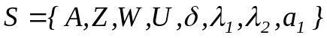.
При переходе на структурный уровень представления каждая буква входного алфавита 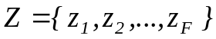 и выходных 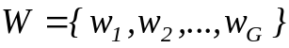 и 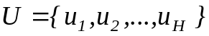 алфавитов должны быть представлены в структурном алфавите. Иными словами каждая буква 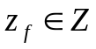, 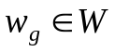, 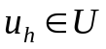 кодируются двоичными векторами или двоичными наборами, число компонентов или длина которых 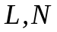 и 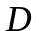 соответственно, равна числу физически реализованных входных и выходных каналов. Очевидно, что минимальное число физически реализованных входных каналов 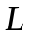 и выходных  и каналов в автоматах Мили и Мура соответственно может быть подсчитано по формулам:
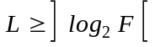, 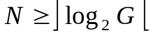, 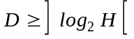,
где 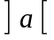 означает ближайшее целое, большее а или равное ему, если
а - целое.
В этом случае символу z _{f} алфавита Z поставлен во взаимно-однозначное соответствие набор значений переменных x₁, x₂,..., x_{L} , выходному сигналу w _{g} алфавита W – набор значений переменных y₁, y₂,..., y_{N} , а выходному сигналу u _{h} алфавита U - r₁, r₂,..., r_{D}.
Каждая буква 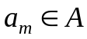 алфавита состояний автомата 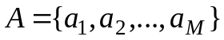 представляется двоичным вектором, минимальное число компонент которого определяется по формуле:
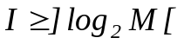.
Процесс замены букв алфавитов 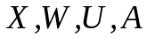 абстрактного автомата двоичными векторами носит название кодирования и может быть описан таблицами кодирования.
В общем случае каждой кодируемой букве может быть приписан произвольный вектор, но обязательно две различные буквы (одного и того же алфавита) должны кодироваться различными двоичными векторами.
Если заменить в исходной таблице переходов буквы на двоичные векторы, то получим структурную таблицу переходов. На этом этапе кодирование заканчивается.

3.2.2 Выбор элементов памяти автомата
Для правильной работы схемы нельзя допустить, чтобы сигналы на входе запоминающих элементов участвовали в формировании сигналов, которые по цепям обратной связи подавались бы в тот же самый момент времени на эти выходы. В связи с этим, запоминающими элементами должны быть не автоматы Мили, а автоматы Мура. Кроме того, для синтеза цифрового автомата с минимальным количеством элементов памяти следует выбирать автоматы Мура, имеющие полную систему переходов и полную систему выходов.
Полная система переходов означает, что для любой пары состояний (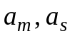) автомата найдется входной сигнал, переводящий первый элемент этой пары (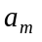) во второй (a_{s}), т.е. в таком автомате в каждом столбце таблицы переходов должны встречаться все состояния автомата.
Полнота системы выходов означает, что каждому состоянию автомата поставлен в соответствие свой особый выходной сигнал, отличный от выходных сигналов других состояний. Очевидно, что в таком автомате число выходных сигналов должно быть равно числу состояний автомата. Таким образом, в полном автомате Мура состояния автомата отождествляются с выходными сигналами.
Очевидно, что число элементов памяти равно числу компонент вектора его состояний (см. п. 3.1.1).
В качестве элементарных автоматов памяти применяются триггеры – электронные схемы с двумя устойчивыми состояниями.
Обычно нулевому состоянию соответствует нулевой сигнал, единичному – единичный.
Для удобства выходные сигналы триггера обозначаются теми же буквами, что и его состояние. Триггеры обычно имеют два выхода: прямой Q (называется также «выход 1») и инверсный 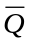 («выход 0»). В единичном состоянии на выходе Q - высокий уровень сигнала, а в нулевом – низкий. На выходе – наоборот.
Наиболее широкое распространение получили триггеры типа RS, D, T, JK. Условные обозначения триггеров приведены на рис. 3.2. В основном поле помещают букву Т (для двухступенчатых триггеров – ТТ), через Q и обозначают прямой и инверсный выходы, в левом поле указывают тип входа. При этом для информационных входов триггеров приняты следующие обозначения:
S, R - входы для раздельной установки триггера в состояние Q = 1 (Set – установка) и Q = 0 (Reset – сброс);
T - счетный вход триггера (Toggle – релаксатор);
JK - входы для раздельной установки JK-триггера в состояние Q = 1 (Jerk - внезапное включение) и Q = 0 (Kill - внезапное отключение);
D - вход для установки триггера в состояние 1 или 0 с временной задержкой (Delay - задержка) относительно момента появления информационного сигнала;
C - вход синхронизации, для подачи тактовых импульсов (Clock – источник синхросигнала).
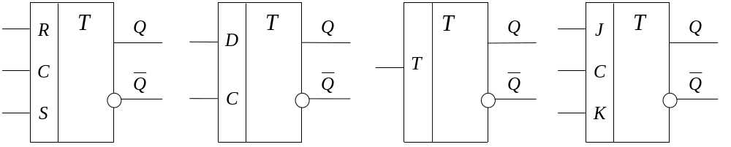
Рис. 3.2. Условное обозначение триггеров
Триггеры могут различаться по способу записи информации. Они могут быть асинхронные (нетактируемые), когда запись информации осуществляется непосредственно с поступлением информационного сигнала, и синхронные (тактируемые), когда запись информации осуществляется только при подаче разрешающего тактирующего импульса, поступающего на вход синхронизации.
RS-триггер. Асинхронный RS-триггер имеет два информационных входа: S – установка в состояние Q = 1, R – установка в состояние Q = 0. Последующее состояние триггера Q(t+1) зависит не только от входных сигналов, но и от предшествующего состояния. Алгоритм работы задается таблицей переходов (табл. 3.1).
Аналитически функционирование триггера описывается выражением:
(3.3)

Таблица 3.1
Таблица переходов RS-триггера
S(t) | R(t) | Q(t) |  | Режим работы
S(t) | R(t) | 0 | 1 | Режим работы
0 | 0 | 0 | 1 | Хранение
0 | 1 | 0 | 0 | Сброс в 0
1 | 0 | 1 | 1 | Установка 1
1 | 1 | * | * | Запрещен

Функция входов RS-триггера приведена в табл. 3.2. Из табл. 3.2 видно, что триггер переходит в состояние 1 независимо от того, в каком состоянии он раньше находился при поступлении единицы на вход S; при поступлении единицы на вход R триггер переходит в состояние 0. Если триггер сохраняет состояние 0, то это не зависит от сигнала на входе R. Аналогично, если сохраняет состояние 1, это не зависит от сигнала на входе S. Преобразованная с учетом этого функция входов дана в табл. 3.3.

Таблица 3.2  Функция входов RS-триггера |  |  |  | Таблица 3.3  Преобразованная функция входов  RS-триггера
Q(t) | S(t) R(t) | Q (t+1) |  | Q(t) | S(t) |  |  | R(t) |  | Q (t+1)
0 | 00 ∨ 01 | 0 |  | 0 | 0 |  |  |  | – | 0
0 | 10 | 1 |  | 0 | 1 |  |  |  | 0 | 1
1 | 01 | 0 |  | 1 | 0 |  |  |  | 1 | 0
1 | 00 ∨ 10 | 1 |  | 1 | – |  |  |  | 0 | 1

Т-триггер. Т-триггер или триггер со счетным входом как бы считает поступающие на вход импульсы. То есть изменение состояния триггера происходит при поступлении на его вход одиночного сигнала. Алгоритм работы задается таблицей переходов (табл. 3.4). Функция входов
Т-триггера приведена в табл. 3.5.

Таблица 3.4  Таблица переходов  Т-триггера |  |  |  | Таблица 3.5  Функция входов  Т-триггера
T(t) | Q(t) |  |  | Q(t) | T(t) | Q(t+1)
T(t) | 0 | 1 |  | 0 | 0 | 0
0 | 0 | 1 |  | 0 | 1 | 1
1 | 1 | 0 |  | 1 | 1 | 0
 |  |  |  | 1 | 0 | 1

Аналитически функционирование Т-триггера описывается выражением:
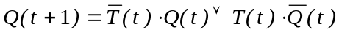. (3.4)
D-триггер. D-триггер реализует функцию временной задержки, т.е. осуществляет задержку поступившего на его вход сигнала на один такт. Функция переходов и функция входов D-триггера приведены в табл. 3.6 и 3.7 соответственно.

Таблица 3.6  Таблица переходов  D-триггера |  |  |  | Таблица 3.7  Функция входов  D-триггера
D(t) | Q(t) |  |  | Q(t) | D(t) | Q(t+1)
 | 0 | 1 |  | 0 | 0 | 0
0 | 0 | 0 |  | 0 | 1 | 1
1 | 1 | 1 |  | 1 | 0 | 0
 |  |  |  | 1 | 1 | 1

D-триггер реализует функцию вида :
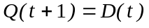. (3.5)
JK-триггер. Универсальный по своим возможностям JK-триггер нашел наибольшее применение. Алгоритм работы задается таблицей переходов (табл. 3.8). Функция входов и преобразованная функция входов даны в табл. 3.9 и 3.10 соответственно. Функцию переходов JK-триггера можно представить в виде булевой функции:
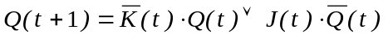. (3.6)
Таблица 3.8
Таблица переходов
JK-триггера
J(t) | K(t) | Q(t) |  | Режим работы | Примечание
J(t) | K(t) | 0 | 1 | Режим работы | Примечание
0 | 0 | 0 | 1 | Хранение | Режим RS-триггера
0 | 1 | 0 | 0 | Сброс в 0 | Режим RS-триггера
1 | 0 | 1 | 1 | Установка 1 | Режим RS-триггера
1 | 1 | 1 | 0 | Инверсия | Режим T-триггера

Таблица 3.9  Функция входов  JK-триггера |  |  |  |  | Таблица 3.10  Преобразованная функция входов JK-триггера
Q(t) | J(t) K(t) | Q (t+1) |  |  | Q(t) | J(t) |  |  | K(t) |  | Q (t+1)
0 | 00 ∨ 01 | 0 |  |  | 0 | 0 |  |  |  | - | 0
0 | 10 ∨ 11 | 1 |  |  | 0 | 1 |  |  |  | - | 1
1 | 01 ∨ 11 | 0 |  |  | 1 | - |  |  |  | 1 | 0
1 | 00 ∨ 10 | 1 |  |  | 1 | - |  |  |  | 0 | 1

Входы J и K соответствуют входам установки в состояния Q = 1 и Q = 0 соответственно. В отличие от RS-триггера в JK-триггере сигналы 1 могут одновременно прийти на входы J и K. При этом состояние триггера изменяется на противоположное, т.е. при J = K схема ведет себя как триггер со счетным входом.
JK-триггер удобен тем, что при различных вариантах подключения его входов можно получить схемы, функционирующие как D-, T-, и
RS-триггеры (рис.3.3).

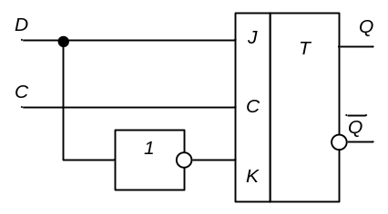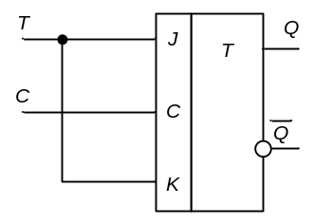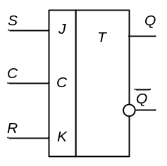
Рис. 3.3. Способы использования JK-триггера

3.2.3 Выбор функционально полной системы логических элементов
После выбора элементов памяти и кодирования состояний автомата синтез структурного автомата сводится к синтезу КС, реализующих функции (3.2) для реализации КС необходимо использовать систему логических элементов, которая должна быть функционально полной, т.е. допускать реализацию любой булевой функции на основе принципа суперпозиции.

3.2.4 Построение булевых функций возбуждения памяти и функции выходов
Кодирование и выбор системы элементов однозначно определяют комбинационную часть автомата. В начале строится таблица функции возбуждения памяти автомата, получившая название таблицы функции возбуждения. Из этой таблицы записываются канонические уравнения функций возбуждения, которые затем могут быть минимизированы любым известным способом. Исходными данными для построения таблицы функций возбуждения являются структурная таблица переходов автомата и таблица переходов элемента памяти. Подробное заполнение и использование таблицы функций возбуждения рассматривается ниже в примерах 3.1 и 3.2.
Получение канонических уравнений булевых функций выходов структурного автомата проще и может быть сделано непосредственно по структурной таблице выходов автомата.
Уравнения функций выходов не зависят от типа используемых элементов памяти, но зависят от их количества. Следует отметить, что уравнения функций выходов не изменяется при переходе к синтезу автомата на триггерах другого типа.

3.2.5 Построение функциональной схемы автомата
На основании полученных выражений для булевых функций возбуждения памяти автомата и булевых функций выходов автомата строится комбинационная схема функций возбуждения памяти КС1 и комбинационная схема формирования выходных сигналов автомата (КС2 или КС3). Элементы памяти подключаются к построенным комбинационным схемам как показано на рис. 3.1.

3.3 Пример канонического метода структурного синтеза

Пример 3.1. Синтезировать автомат Мили S, заданный совмещенной таблицей переходов и выходов (табл. 3.11). В качестве элементарных автоматов памяти использовать Т-триггеры, комбинационные схемы реализовать в булевом базисе.

Таблица 3.11
Совмещенная таблица переходов и выходов автомата Мили S

 | a₁ | a₂ | a₃ | a₄
z₁ | a₂ / ω ₁ | a₂ / ω ₁ | a₁ / ω ₂ | a₁ / ω ₄
z₂ | a₄ / ω ₅ | a₃ / ω ₃ | a₄ / ω ₄ | a₃ / ω ₅

Решение. Перейдем к структурному представлению, для чего закодируем входные и выходные сигналы и состояния автомата S.
Так как у абстрактного автомата S четыре состояния, то структурный автомат S будет иметь два элемента памяти T₁ и T₂. Два абстрактных входных сигнала (z₁, z₂) и пять выходных сигналов (ω ₁, ω ₂, ω ₃, ω ₄, ω ₅) требуют один входной (x) и три выходных канала (y₁, y₂, y₃).
Результаты кодирования состояний, входных и выходных сигналов автомата S представлены в табл.3.12, 3.13, 3.14.
В общем случае кодирование произвольное, но две различные буквы одного алфавита должны кодироваться различными векторами. Заменив в совмещенной таблице переходов и выходов автомата Мили S (табл. 3.11) состояния, входные и выходные сигналы их кодами, получим совмещенную таблицу переходов структурного автомата Мили (табл. 3.15).

Таблица 3.12  Кодирование состояний автомата S |  | Таблица 3.13  Кодирование входных сигналов автомата S |  | Таблица 3.14  Кодирование выходных сигналов автомата S
  A | Q₁ | Q₂
  a₁ | 0 | 0
  a₂ | 0 | 1
  a₃ | 1 | 1
  a₄ | 1 | 0
  z | x
  z₁ | 0
  z₂ | 1
  ω | y₁ | y₂ | y₃
  ω ₁ | 0 | 0 | 0
  ω ₂ | 0 | 0 | 1
  ω ₃ | 0 | 1 | 0
  ω ₄ | 0 | 1 | 1
  ω ₅ | 1 | 0 | 0

Таблица 3.15

Совмещенная таблица переходов и выходов
структурного автомата S
x | Q₁ Q₂
x | 00 | 01 | 11 | 10
0 | 01 / 000 | 01 / 000 | 00 / 010 | 00 / 011
1 | 10 / 100 | 11 / 010 | 10 / 011 | 11 / 100

На следующем этапе производится построение булевых функций возбуждения памяти и функций выходов:
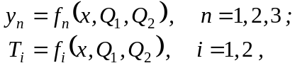 (3.7)
где Q1, Q2 – функции обратной связи от памяти автомата к его КС,
T1, T2 - функции возбуждения элементов памяти автомата,
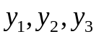 - функции выходов.
Найдем функции возбуждения памяти T₁ и T₂. Для этого воспользуемся таблицей переходов Т-триггера (см. табл. 3.4). Учитывая, что T₁ = 1 и T₂ = 1 только в случае перехода соответствующего триггера из нулевого состояния в единичное и наоборот, используя структурную таблицу переходов автомата (см. табл. 3.15) , получим таблицу функций возбуждения памяти (табл. 3.16). Например, при переходе автомата S из состояния 00 в состояние 10 под действием входного сигнала 1 (первый столбец, вторая строка табл. 3.15), на входы его памяти должен поступить векторный сигнал функции возбуждения 10. Занесем этот результат в соответствующее место таблицы функций возбуждения (табл. 3.16) – на пересечении первого столбца и второй строки. Поскольку функции возбуждения памяти T₁ и T₂ зависят от тех же переменных x, Q₁, Q₂, столбцы и строки табл. 3.15 и табл. 3.16 отмечены одинаково. Аналогичным образом для остальных переходов в табл. 3.15 получим всю таблицу функций возбуждения памяти автомата S.

Таблица 3.16
Функции возбуждения памяти автомата S
x | Q₁ Q₂
x | 00 | 01 | 11 | 10
0 | 01 | 00 | 11 | 10
1 | 10 | 10 | 01 | 01

Перейдем от табл.3.15 и 3.16 к табл. 3.17. Последняя представляет собой более привычную для нас таблицу истинности системы булевых функций (3.6).

Таблица 3.17
Таблица истинности булевых функций возбуждения памяти и функций выходов
x | Q₁ | Q₂ | T₁ | T₂ | y₁ | y₂ | y₃
0 | 0 | 0 | 0 | 1 | 0 | 0 | 0
0 | 0 | 1 | 0 | 0 | 0 | 0 | 0
0 | 1 | 0 | 1 | 0 | 0 | 1 | 1
0 | 1 | 1 | 1 | 1 | 0 | 1 | 0
1 | 0 | 0 | 1 | 0 | 1 | 0 | 0
1 | 0 | 1 | 1 | 0 | 0 | 1 | 0
1 | 1 | 0 | 0 | 1 | 1 | 0 | 0
1 | 1 | 1 | 0 | 1 | 0 | 1 | 1

Из табл.3.17 имеем:
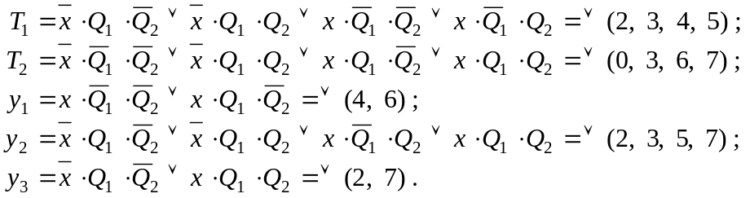 (3.8)
Ясно, что табл. 3.17 можно не строить, а выражения (3.7) получить непосредственно по табл. 3.15 и 3.16. Не будем рассматривать вопросы минимизации комбинационных схем автомата, непосредственно по выражениям (3.8) построим логическую схему автомата S на элементах И, ИЛИ, НЕ (рис. 3.4).

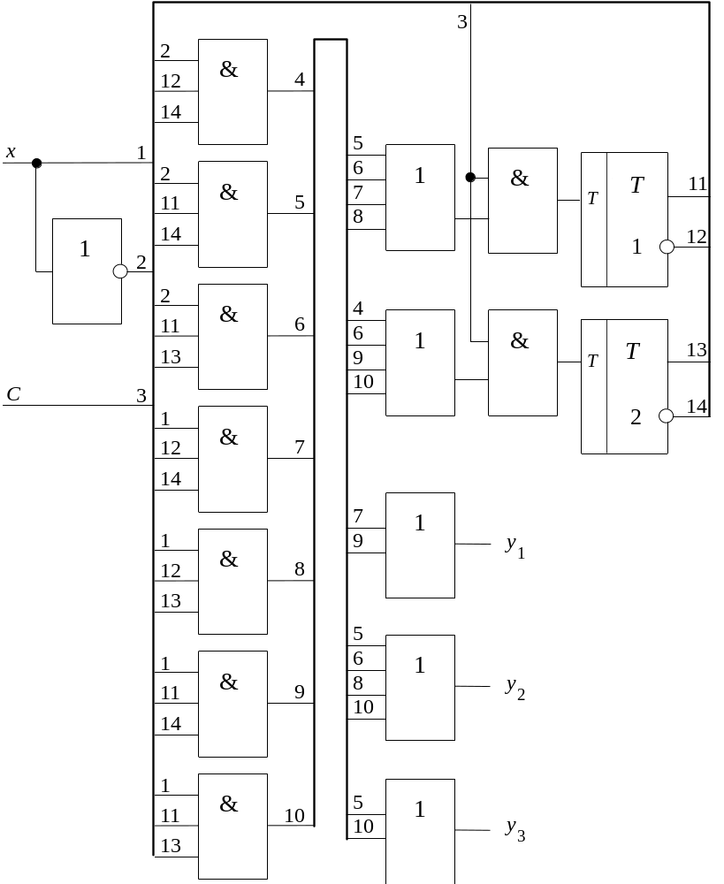

Рис. 3.5. Логическая схема автомата Мили S

Следует отметить, что при синтезе автоматов на D-триггерах процесс построения функций возбуждения памяти может быть упрощен. Как видно из табл. 3.7, состояние, в которое переходит D-триггер, совпадает с поступившим на его вход сигналом. В связи с этим таблица функций возбуждения памяти синтезируемого автомата S будет полностью совпадать со структурной таблицей переходов этого автомата (см. табл. 3.15).

Пример 3.2. Синтезировать частичный автомат Мура S₁, заданный отмеченной таблицей переходов (табл. 3.18). В качестве элементарных автоматов памяти использовать RS-триггер, комбинационные схемы реализовать в булевом базисе.

Таблица 3.18
Отмеченная таблица переходов автомата Мура S₁
 | ω ₃ | ω ₂ | ω ₃ | ω ₁
 | a₁ | a₂ | a₃ | a₄
z₁ | a₁ | - | a₁ | a₄
z₂ | a₂ | a₃ | - | a₁
z₃ | - | a₄ | a₄ | a₂

Решение. Закодируем входные и выходные сигналы и состояния автомата S₁. Три абстрактных входных сигнала (z₁, z₂, z₃) и три выходных сигнала (ω ₁, ω ₂, ω ₃) требуют два входных (x₁, x₂) и два выходных (y₁, y₂) канала. Так как в абстрактном автомате четыре состояния, то структурный автомат будет иметь два RS-триггера T₁ и T₂ . Q₁, Q₂ – код состояния автомата S₁. Результаты кодирования представлены в табл. 3.19 – 3.21.

Таблица 3.19  Кодирование входных сигналов автомата S₁ |  | Таблица 3.20  Кодирование выходных сигналов автомата S₁ |  | Таблица 3.21  Кодирование состояний автомата S₁

z | x₁ | x₂ |  | ω | y₁ | y₂ |  | A | Q₁ | Q₂
z₁ | 0 | 0 |  | ω ₁ | 0 | 1 |  | a₁ | 0 | 0
z₂ | 0 | 1 |  | ω ₂ | 1 | 0 |  | a₂ | 0 | 1
z₃ | 1 | 0 |  | ω ₃ | 0 | 0 |  | a₃ | 1 | 1
 |  |  |  |  |  |  |  | a₄ | 1 | 0
Заменив в табл. 3.18 состояния, входные и выходные сигналы их кодами, получим структурную таблицу переходов автомата Мура S₁ (табл. 3.22).
Комбинационные схемы структурного автомата Мура S₁ реализуют функции:
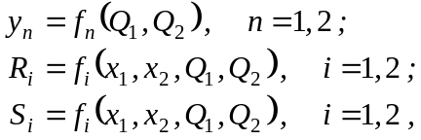 (3.9)
где R_{i}, S_{i} – функции возбуждения элементов памяти автомата.

Таблица 3.22  Отмеченная таблица переходов структурного автомата S₁ |  |  |  |  |  | Таблица 3.23  Функции возбуждения памяти автомата S₁
y₁ y₂ | 0 0 | 1 0 | 0 0 | 0 1 |  | x₁ x₂ | Q₁ Q₂
Q₁ Q₂  x₁ x₂ | 0 0 | 0 1 | 1 1 | 1 0 |  | x₁ x₂ | 0 0 | 0 1 | 1 1 | 1 0
0 0 | 0 0 | – | 0 0 | 1 0 |  | 0 0 | 0-0- | – | 0101 | -00-
0 1 | 0 1 | 1 1 | – | 0 0 |  | 0 1 | 0-10 | 10-0 | – | 010-
1 0 | – | 1 0 | 1 0 | 0 1 |  | 1 0 | – | 1001 | -001 | 0110

Выражения для функций выходов y₁, y₂ получим непосредственно из табл. 3.22:
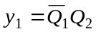; 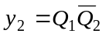. (3.10)
Таблицу функций возбуждения памяти (табл.3.23) строим на основании структурной таблицы переходов (табл. 3.22). Поскольку в RS-триггере имеются два входных канала, на пересечении строк и столбцов в таблице функций возбуждения памяти будем указывать значения четырех функций: S₁, R₁, S₂, R₂. Функция входов RS-триггера приведена в табл. 3.3. Эта таблица дает систему подстановок при переходе от таблицы переходов структурного автомата к таблице его функций возбуждения. Прочерк (–) означает, что переход не зависит от сигнала на данном входе. Функции возбуждения триггеров не полностью определенные, так как набор входных сигналов x₁=1 и x₂=1 никогда на вход автомата не поступает.
Из табл. 3.23 получаем выражения для функций S_{i}, R_{i}:
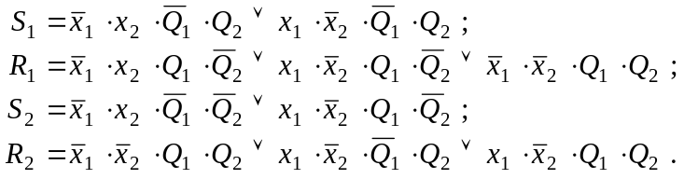 (3.11)
Для минимизации функций возбуждения триггеров (3.11) используем карты Карно (рис. 3.6).
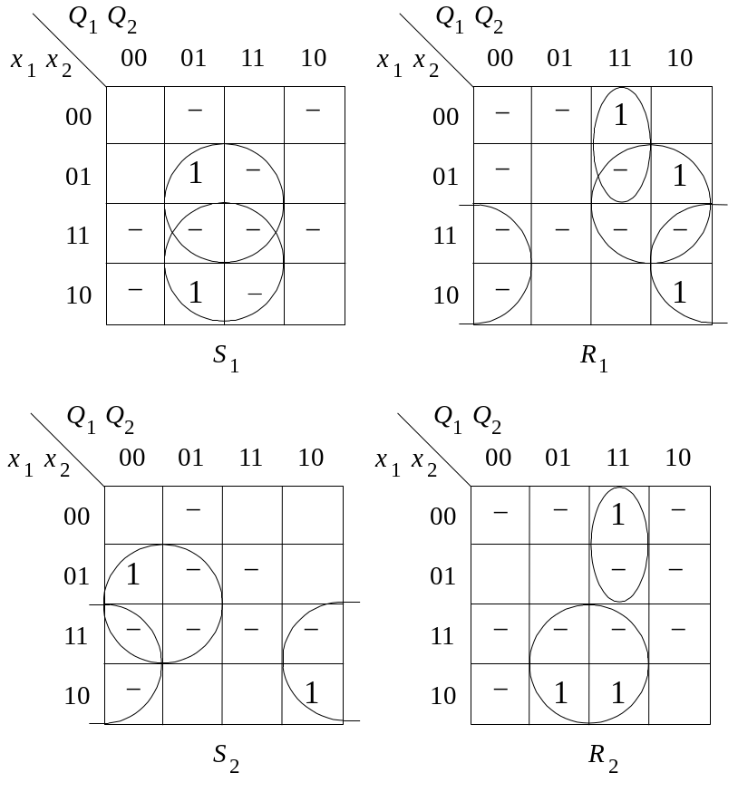
Рис. 3.6. Карты Карно для определения
функций возбуждения RS-триггеров автомата S₁

Выполнив совместную минимизацию системы булевых функций, получим:
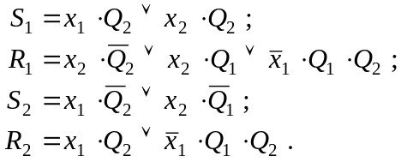 (3.12)
По выражениям (3.10) и (3.12) построим логическую схему автомата Мура S₁ на элементах И, ИЛИ, НЕ (рис. 3.6).

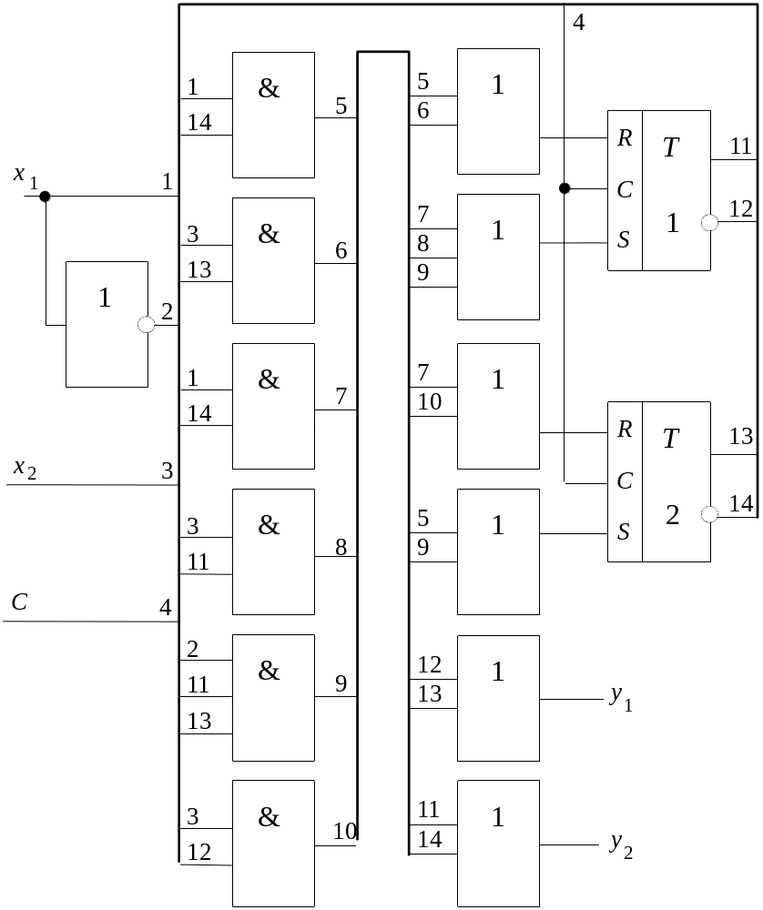

Рис. 3.7. Логическая схема автомата Мура S₁

Рассмотренная методика структурного синтеза цифровых автоматов применима лишь для несложных цифровых устройств с небольшим числом входов и состояний.

Тестирование автоматов
Под тестированием схемы конечного автомата понимается проверка правильности изменения состояний автомата при различных входных сигналах. Тестирование проводится путем подачи на схему последовательности входных сигналов при заданном начальном состоянии. При этом при этом схема должна выдавать на своих выходах результат, соответствующий реакции автомата.
Для определения правильности работы схемы необходимо провести два тестовых прохода по каждой схеме автомата Мили и Мура.

Пример тестирования автомата Мили

Пусть автомат находится в состоянии a1 = K(a_{m}) = 00 и поступил входной сигнал x=1.
Ожидаемые результаты (см. табл. 3.15):
Состояние перехода - a4 = K(a_{m}) = 10.
Выходные сигналы - y1= 1, y2= 0, y3= 0.

Функциональная схема автомата на триггерах типа T (счетный триггер) показана на рисунке 3.5., её копия показана ниже. На схеме без скобок показано начальное состояние автомата: Q1Q2=00, соответственно 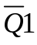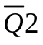=11.
Состояние перехода автомата и выходные сигналы показано в скобках. При подаче на вход x =1, (=0), на выходе конъюнктора D3-1 будет уровень «1»; на выходах других конъюнкторов будет «0» (на схеме не показано).Триггеры переходят в состояние Q1Q2=10. Выходные сигналы У принимают значение у1у2у3 = 100. Таким образом, этот переход автомата работает верно.

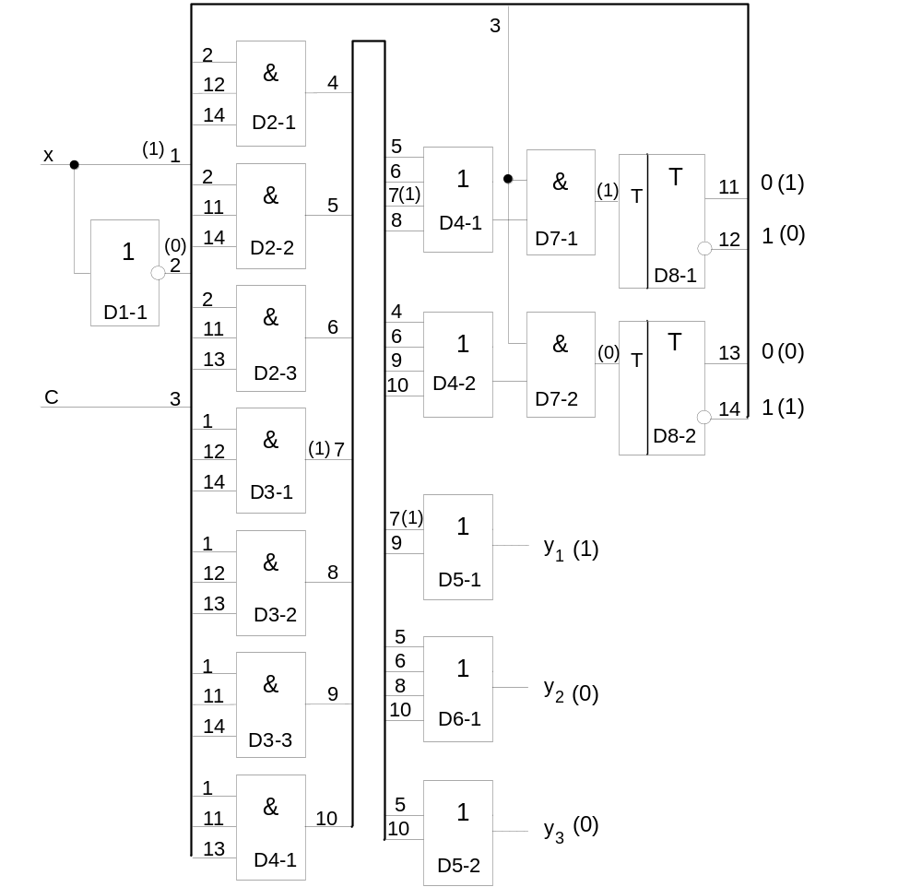

Аналогично можно проверить правильность других переходов. Для этого задается некоторое исходное состояние автомата и входной сигнал, переводящий автомат в другое состояние. На практике достаточно показать правильность двух переходов, при этом исходные состояния и входные сигналы выбираются случайным образом.

4.1 Гонки в автомате

Переход автомата из одного состояния в другое осуществляется за счет изменения состояния элементов памяти Q₁, Q₂, ... , Q_{I}, которое производится сигналами возбуждения ϕ ₁, ϕ ₂, ... , ϕ _{I} (см. рис. 3.1), вырабатываемыми в комбинационной схеме КС1 и поступающими на входы триггеров. Сигналы возбуждения поступают на входы триггеров не одновременно, так как логические цепи их реализующие, возможно не идентичные по количеству используемых в них логических элементов, характеризуются различным временем задержки сигнала. К тому же триггеры имеют различное время переключения. Из-за различия во временных характеристиках триггеры изменяют свои состояния не одновременно.
Если при переходе автомата из одного состояния в другое должны изменить свои состояния сразу несколько запоминающих элементов, то между ними начинаются состязания или гонки. Тот элемент, который выиграет эти состязания, то есть изменит свое состояние ранее, чем другие элементы, может через цепь обратной связи изменить сигналы на входах некоторых запоминающих элементов до того, как другие, участвующие в состязаниях элементы изменят свои состояния. Это может привести к переходу автомата в состояние, не предусмотренное законом функционирования.
Например, при переходе автомата a_{m} в состояние a_{s} под действием входного сигнала x (рис. 3.7,а), автомат может оказаться в некотором промежуточном состоянии a_{k} или a_{l}. Если затем при том же входном сигнале автомат из a_{k} и a_{l} перейдет в состояние a_{s}, то такие состязания являются допустимыми или некритическими. Если же в этом автомате есть переход, например из a_{k} в a_{j} ≠ a_{s} под действием того же сигнала x (рис.3.7,б), то автомат может перейти в a_{j}, а не в a_{s} и правильность его работы тем самым будет нарушена. Гонки, приводящие автомат в устойчивое состояние, не соответствующее закону функционирования, называются критическими.
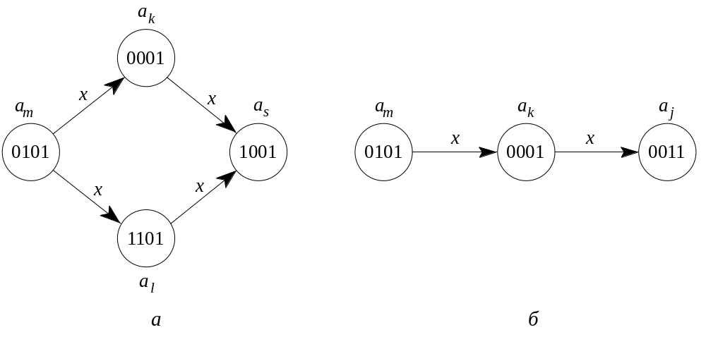
Рис. 3.7. Состязания между элементами памяти: а – некритические, б – критические
Гонки в автомате связаны с разбросом во временных параметрах сигналов, проходящих через логические и запоминающие элементы, и имеют место в любой реальной логической схеме. Для обеспечения заданного закона функционирования автомата необходимо исключить возможность появления критических гонок. Критические гонки в схеме могут исключаться различными способами.

4.1.1 Методы устранения гонок
В схемах на рис. 3.4 и 3.6 гонки устраняются путем ограничения длительности сигнала С, поступающего в цепь синхронизации. Этот способ устранения гонок называется способом импульсной синхронизации. Если длительность импульса t_{c} меньше самого короткого пути прохождения тактированного сигнала обратной связи по комбинационной схеме КС1, то к моменту перехода в промежуточное состояние a_{k} (рис.3.7,б) сигнал С равен нулю, что и исключает гонки. Естественно, что такой способ устранения гонок приемлем только в том случае, если элементы памяти могут переключаться под действием импульсов с длительностью t_{c}.
Другой способ ликвидации гонок заключается в разделении во времени процессов выработки сигналов возбуждения и процесса переключения состояний. Такого рода разделение достигается использованием двойной (двухступенчатой) памяти (рис. 3.8). При использовании двойной памяти синхронизация автомата производится с помощью двух последовательностей синхронизирующих импульсов C₁ и C₂, причем C₁ ⋅ C₂ = 0.

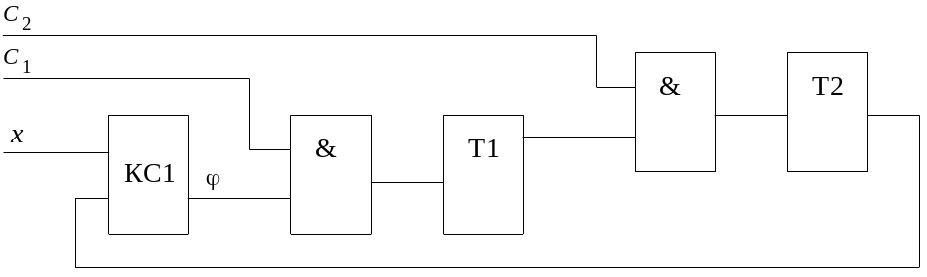
Рис. 3.8. Организация двойной памяти
Первая ступень памяти состоит из триггеров Т1, связанных с комбинационной схемой КС1 автомата, и называется памятью возбуждений. Вторая ступень состоит из триггеров Т2, с выходов которых снимаются сигналы обратной связи, определяющие текущее состояние автомата. По сигналу С₁ в комбинационной части автомата вырабатываются сигналы возбуждения ϕ, которые устанавливают триггеры Т1 памяти возбуждений в состояние, соответствующее следующему состоянию автомата. Поскольку С₂ = 0, то состояние триггеров второй ступени при этом не изменяется. По сигналу С₂ = 1 состояние Т1 переписывается в Т2, и происходит тем самым переключение автомата в новое состояние. При этом С₁ = 0 и сигналы возбуждения принимают нужные значения, тем самым исключается возможность переключения триггеров памяти возбуждений при переключении сигналов в цепи обратной связи. Следующий синхроимпульс С₁ подается через время, достаточное для окончания переходных процессов в комбинационной схеме КС1. Далее процесс повторяется.
Такой способ позволяет полностью устранить эффект состязаний, чем объясняется широкое распространение этого метода.
Промышленностью выпускаются триггеры разных типов с двойной памятью в виде интегральных микросхем, в которых сигнал С₂ обычно получается из сигнала С₁ с помощью инвертора, поэтому вход синхронизации у триггеров один.
Наряду с аппаратными способами для устранения гонок используются специальные методы противогоночного кодирования состояний автомата. Частным случаем противогоночного кодирования является соседнее кодирование.
Гонки в автомате исключаются, если при любых переходах изменяется состояние только одного элемента памяти. Способ кодирования состояний, при котором соседние состояния автомата кодируются наборами, различающимися состоянием только одного элемента памяти, называется соседним кодированием. Пример автомата с соседним кодированием состояний приведён на рис.3.9. на каждом переходе в автомате вырабатывается только один сигнал возбуждения.
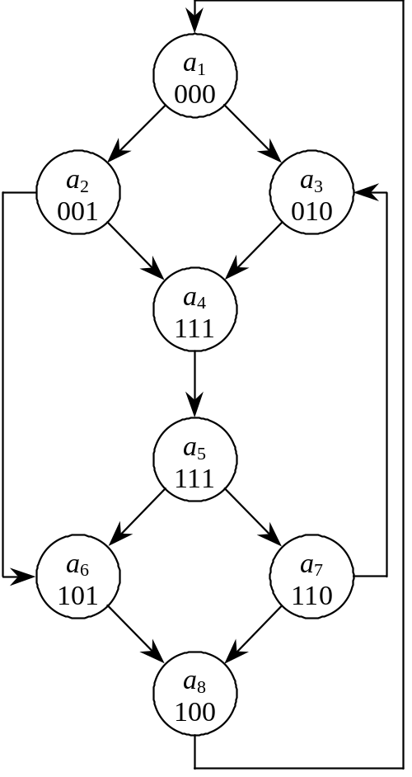

Рис.3.9. Граф, допускающий соседнее кодирование

Соседнее кодирование не всегда возможно. На рис. 3.10 приведены два графа, которые не могут быть закодированы соседними кодами. Сформулируем требования к графу автомата, допускающему соседнее кодирование:
  - в графе автомата не должно быть циклов с нечетным числом вершин (рис. 3.10,а);
  - два соседних состояния второго порядка не должны иметь более двух состояний, лежащих между ними.
При этом под состояниями второго порядка понимаются два состояния, путь между которыми по графу автомата состоит из двух ребер, независимо от ориентации (рис. 3.11,б).
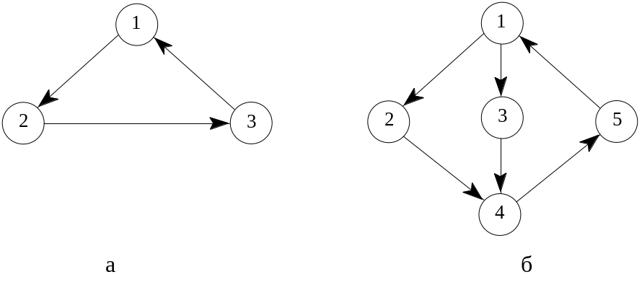
Рис. 3.11. Графы, не допускающие соседнего кодирования
Для использования соседнего кодирования можно преобразовать закон функционирования автомата введением пустых состояний, то есть состояний, для которых выходной сигнал отсутствует. При введении пустых состояний увеличивается время выполнения операций, осуществляемых под управлением автомата.

4.1.2 Связь автоматов с внешней средой. Выбор длительности тактового сигнала
В рассмотренных выше автоматах вместо физического времени рассматривалось абстрактное время или номер такта. Однако автомат как реальное устройство представляет собой динамическую систему – совокупность физических элементов, состояния которых изменяются в реальном физическом времени. Смена состояний осуществляется не мгновенно, а связана с некоторым переходным процессом. Физические системы можно рассматривать как конечные автоматы, если исключить из рассмотрения время, в течение которого схемы и входные сигналы находятся в переходном режиме, и выделить только те моменты времени, когда состояние схемы и ее выходов неизменны, то есть при достижении устойчивых состояний. Тогда номера этих моментов времени можно идентифицировать с номерами шагов алгоритма, а интервал между этими моментами времени можно назвать тактом работы автомата.
В асинхронном автомате такт формируется внешней средой, а его длительность определяется временем, в течение которого остается неизменным состояние входа.
В синхронных автоматах требуемая длительность такта задается с помощью специального тактового сигнала, одного и того же как для внешней среды, так и самого управляющего автомата. Тактовые сигналы формируются генератором синхронизирующих импульсов. Если считать, что источник тактовых сигналов относится к внешней среде, то синхронный автомат может быть сведен к асинхронному.
Таким образом, такт работы определяет время пребывания автомата в одном состоянии a_{i} и равен
Т = Т_{УА} + Т_{ОА},
Т_{УА} – затраты времени на управление, зависят от длительности переходных процессов в управляющем автомате;
Т_{ОА} – интервал времени, необходимый для выполнения микроопераций и вычисления логических условий в операционном автомате.
Необходимая длительность такта обеспечивает синхронизацию моментов переключения элементов памяти. В синхронных автоматах длительность такта может быть постоянной или переменной.
При постоянной длительности такта для выполнения любой микрооперации отводится постоянный промежуток времени, определяемый как
Т_{ОА} = max(t₁, t₂, , t_{M}),
где t₁, t₂, , t_{M} – время выполнения микроопераций y₁, y₂,…, y_{M}.
Поскольку микрооперации y₁, y₂,…, y_{M} обычно выполняются за промежуток времени меньший самой продолжительной микрооперации, то из-за постоянства такта возникают потери времени.
Задание для самоконтроля
- Дайте определение структурного автомата.
- Что является теоретическим обоснованием канонического метода структурного синтеза?
- Что является результатом канонического метода структурного синтеза?
- Нарисуйте схему структурного С-автомата.
- Поясните назначение узлов схемы структурного С-автомата.
- Как определить число элементарных автоматов памяти?
- Что означает полнота системы переходов? Полнота системы выходов?
- Что такое триггер ? Условное обозначение триггеров.
- Опишите поведение триггеров типа D, T, RS и JK аналитическим выражением.
- Нарисуйте таблицы переходов и функции входов триггеров типа D, T, RS, JK.
- Поясните способы использования JK-триггера.
- Назовите основные этапы канонического метода структурного синтеза.
- Какая задача решается на этапе перехода к структурному представлению?
- Как находятся функции возбуждения памяти?
- Чем отличается синтез схемы автомата Мура от автомата Мили?
- Что такое гонки или состязания в автомате?
- Какие гонки называются критическими?
- В чем суть метода импульсной синхронизации?
- Организация двойной памяти. Достоинства и недостатки.
- Что такое соседнее кодирование? Приведите пример.
- Сформулируйте требования к графу автомата, допускающему соседнее кодирование состояний автомата.

